Sprawozdanie z projektu
,,Przez śmiech do wiedzy-pokonaj wirusa”
gr I Krasnale

W maju 2021 roku grupa Krasnale zrealizowała projekt edukacyjny „Przez śmiech do wiedzy – pokonaj wirusa”
Projekt ten miał na celu zwrócenie uwagi dzieci na codzienne zasady profilaktyki antywirusowej i antybakteryjnej, inspirowanie do rozwijania zainteresowań przyrodniczych, przedstawienie zagrożeń związanych z bakteriami chorobotwórczymi i wirusami.
Projekt został przedstawiony w trzech etapach.
W pierwszym etapie dzieci zostały zaproszone do obejrzenia filmu pt. „Wycieczka do niewidzialnego świata” przygotowanego w formie kabaretu edukacyjnego. Dzieci poznały niewidzialne gołym okiem wirusy i bakterie. Po obejrzeniu filmu rozmawialiśmy na temat zagrożeń związanych z bakteriami i wirusami, a także wspólnie ustaliliśmy zasadach profilaktyki antywirusowej.
Drugi etap projektu polegał na przygotowaniu gry planszowej ,, Pokonaj złe bakterie i wirusy”. Dzieci otrzymały wydruk planszy następnie miały za zadanie ją pokolorować. A „pracą domową” było dokończenie gry planszowej (wycinanie, łącznie) i przeprowadzenie gry z rodziną.
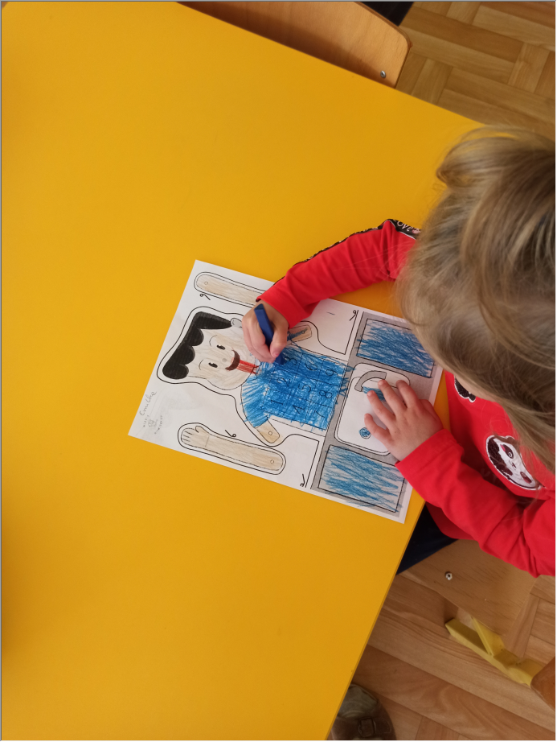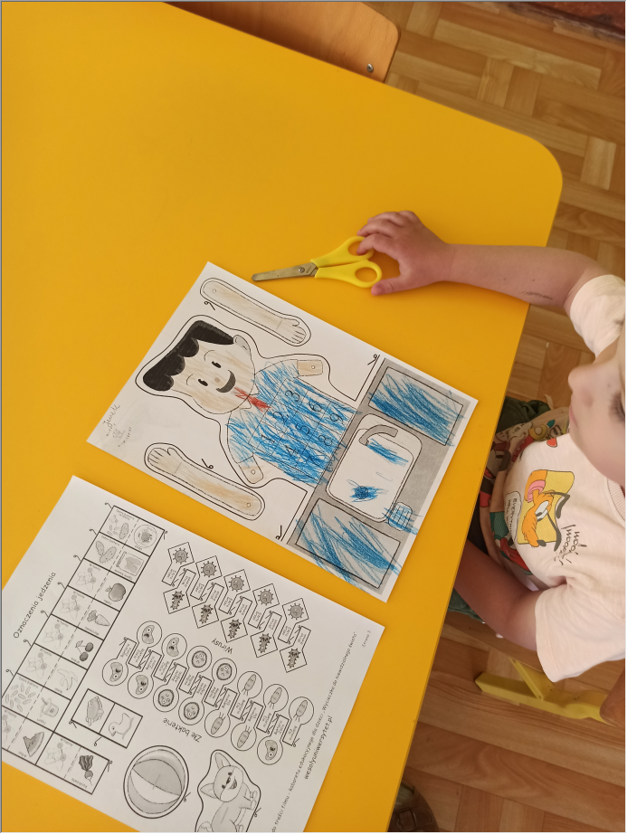

Na zakończenie projektu dzieci wykonały pracę plastyczną pod hasłem ,,Co ja mogę zrobić każdego dnia by pokonać wirusa”

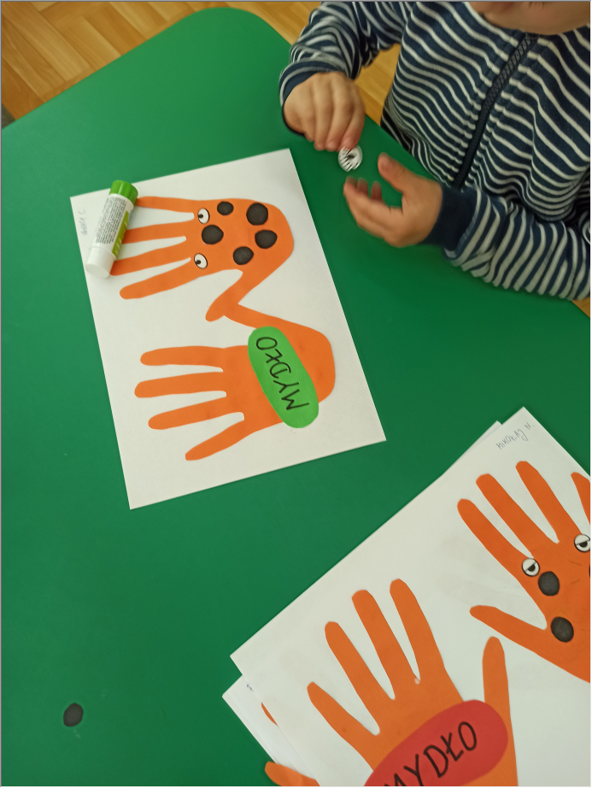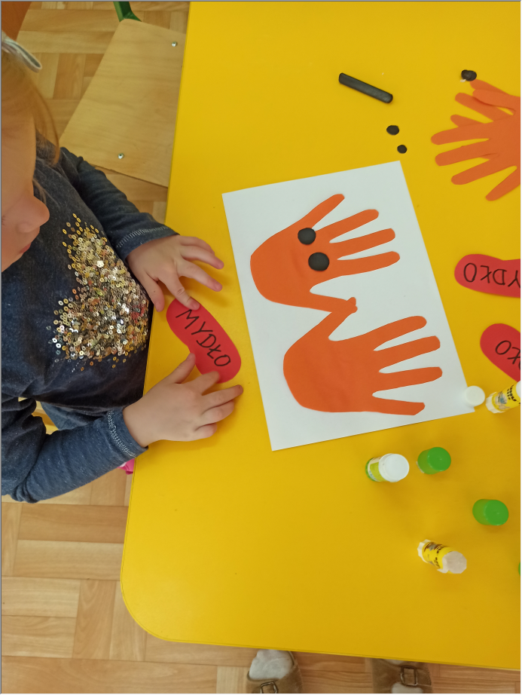

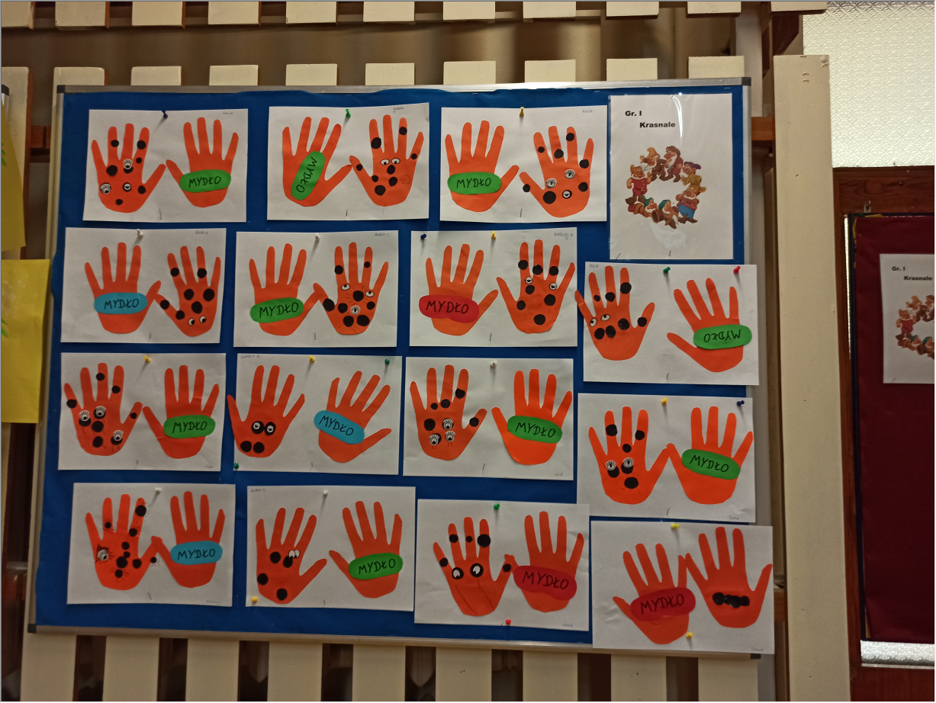 opracowała: Sandra

